ING2
Semestre 1

Architecture Web
Architecture REST et format JSON

Éric Pipard

Chapitre 2
Le format de données JSON
Table des matières
Le format de données JSON 3
Value 4
Objet 5
Array 6
Affichage de JSON 7
Validation de code JSON 8
Transformer des données JS en données JSON 9
Transformer du JSON en js 12
Liste de quelques outils 13

Le format de données JSON

JSON ou JavaScript Object Notation est un format d’échange de données

JSON est basé sur JavaScript

JSON offre deux structures de données
une structure contenant des paires key/value (Object)
une collection ordonnée d’objets (Array)

Le type MIME est "application/json"

RFC 4627

Value

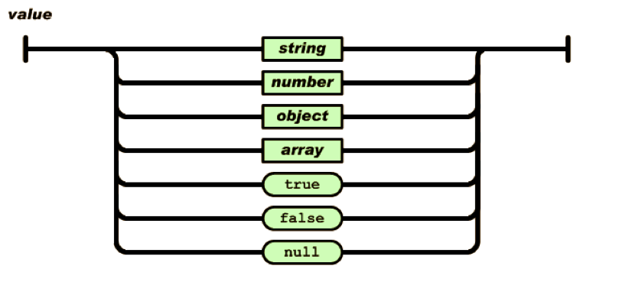

Objet

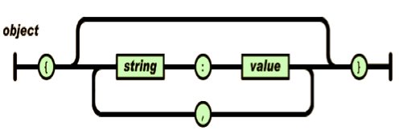

{ "id": 51,
"nom": "Dupond ",
"prénom": "Jean" ,
"adresse" : {
"ville" : "Créteil",
"code_postal":94000,
"rue" :""
}
}

Array



[ { "id": 51, "nom": "Dupond ", "prénom": "Jean" } , { "id": 50, "nom": "Durand ", "prénom": "Paul" } ]

Affichage de JSON

Extension JSONView pour Firefox et Chrome

Les fichiers JSON sont affichés avec une coloration syntaxique, les arrays et objects peuvent être repliés/déployés ; les erreurs détectées

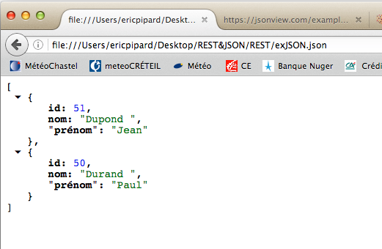

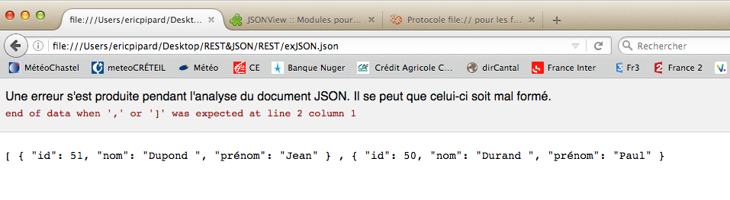

Validation de code JSON

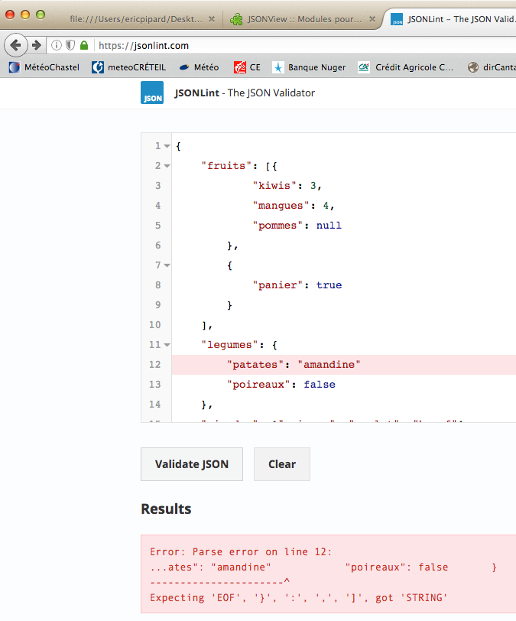
Il existe différents validateurs
http://jsonlint.com
https://jsoncompare.com/

Transformer des données JS en données JSON

Il est possible de transformer des données JS comme des objets, tableaux, des dates en format JSON
les fonctions js sont supprimées
fonction JSON.stringify()

Exemple d'objets JS
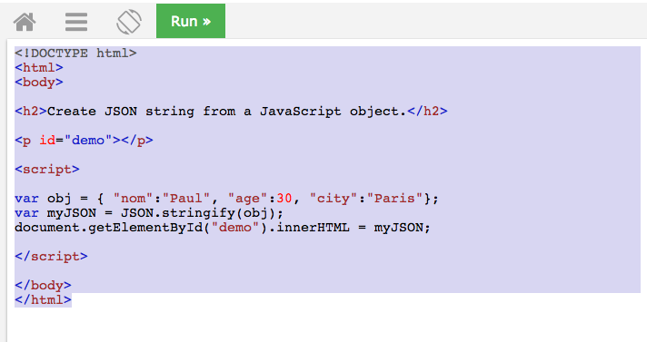
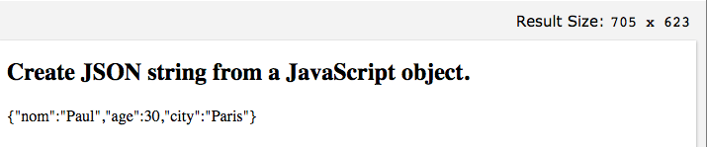

Exemple de tableau JS
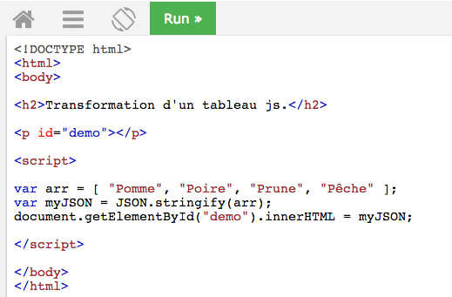
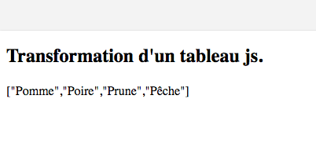

Exemple de date JS
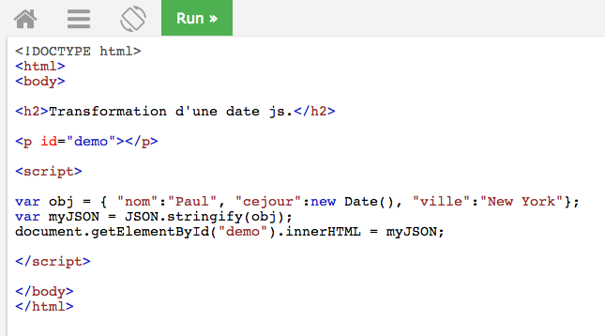
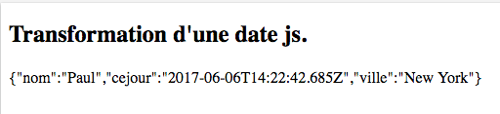

Exemple pour une fonction
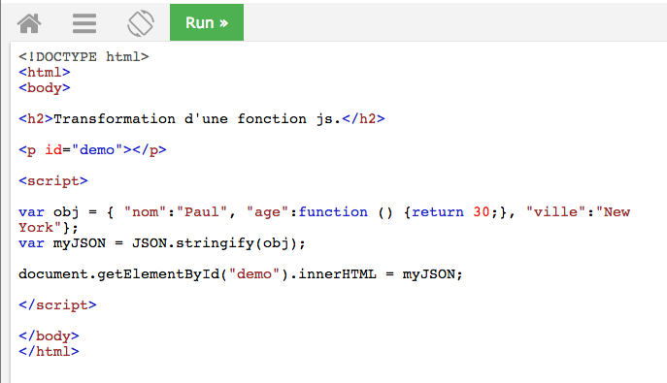
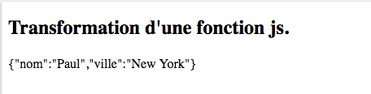

Avec obj.age = obj.age.toString(); avant la conversion on aurait obtenu le format JSON suivant :
{"nom":"Paul","age":"function () {return 30;}","ville":"New York"}

Transformer du JSON en js

Il est possible de réaliser la transformation inverse
fonction JSON.parse()

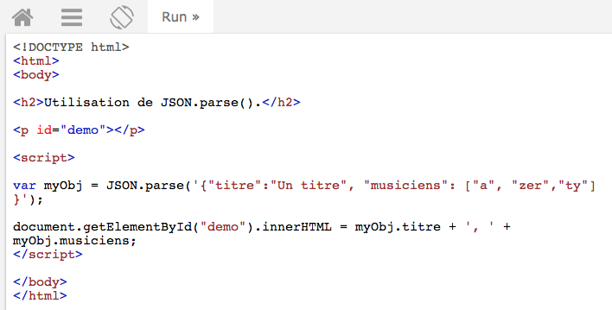
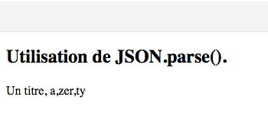

Liste de quelques outils

- JSONLint — Un validateur de données JSON
- json.browse — Naviguer, améliorer (prettify), manipuler du JSON
- JSONedit — Un constructeur visuel de JSON
- JSON Schema — Un vocabulaire pour annoter et valider du JSON
- JSON API — Une spécification pour réaliser des API en JSON
- CSVJSON — Convertisseur de CSV et SQl en JSON
- JSON Formatter — Outil en ligne pour valider, améliorer et convertir les données JSON
- excelJSON — Outil en ligne pour convertir du CSV ou TSV en JSON et JSON en CSV ou TSV
- Myjson — Un entrepôt JSON simple pour votre appli web ou mobile
- jsonbin.org — Un entrepôt JSON protégé par authentification
- Kinto — Un entrepôt JSON générique
- JSON Generator — Outil en ligne pour générer des données aléatoires en JSON

